**Practica N°4  
Algoritmos y Lenguajes de Programación**

**Problema 0:**

Con el siguiente arreglo motores [7]= {500,700,850,5200,694,684,999}.

Imprima el arreglo y su valor máximo usando ciclo for.

**Problema 1:**

Escriba un código que genere un arreglo de 7 números aleatorios entre 1 y 100, IMPROMA ESE ARREGLO en pantalla y luego los imprima de nuevo pero ordenados de mayor a menor.

Ejemplo de salida:

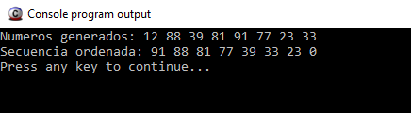

**Pistas y tips para GENERAR NUMEROS ALEATORIOS:**

1. Primero incluya las librerías **stdlib.h y time.h.**
2. Luego para generar un numero aleatorio use la función **srand()** con la función **time(NULL)** como argumento ( tal cual como aparece en la línea 7 más abajo).
3. Para obtener el numero generado usamos la función **rand()** calculándole el **resto ( símbolo “%”)** con 101 ( ejemplo en línea 9)

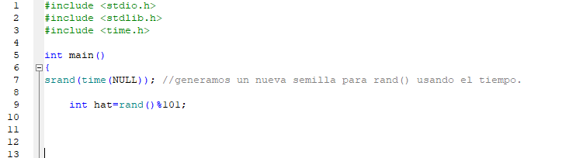

**Problema 2:**

Realice un programa que indique los números PARES, IMPARES Y PRIMOS que hay desde el numero 1 hasta algún numero indicado por usted.

